Gigtåg

Utkast til et Sjö-Lexicon - 1765
Giga är at hißa up Skothörnen til rån. När seglet är gigat gör ännu winden tämmelig werkan derpå.
Gigtåg fara nedifrån skothörnen up til fjerndelen af rån ner igen hwarmed skothörnen hißas up.
Gigtågs-blåck eller qwarters-blåck sitta på en fjerndel af rån, deröfwer fara gigtågen.

Nautisk Ordbok - 1914
Gigtåg för gaffelsegel (Brails) [Geitaue] se gaffelsegel. D:o för undersegel (clew garnets) [Geitaue]. Gigtåg för öfriga råsegel (clew lines) [Geitaue]. Förr i tiden gingo gigtågen å alla råsegel från skothornen till midten af rån. Numera får man stundom se dem skära från skothornen till rånocken. Gigtåg äro oftast fördärfliga för segel icke allenast för slitningen på duken utan äfven emedan de försträcka seglet. På ett loggertsegel till exempel bruka de anbringas såsom utkastet här bredvid visar, men det är klart att duken i den räta linien från pik till hals måste sträckas betydligt för att räcka den längre vägen först långs rån och därefter ifrån det undre gigtåget ned till halsen. Också ser man sällan ett med gigtåg försedt snedsegel stå väl efter någon tids begagnande.
Giga (To brail or clew up) [Geien, aufgeien] är att sammandraga seglen med de från skothornen å råseglen och från aktra liket å gaffel seglen gående tågen.
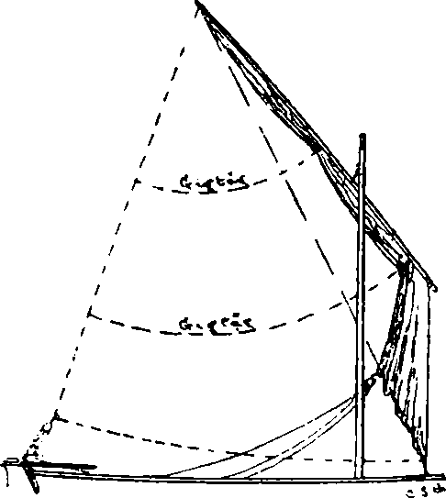

Svenskt Nautiskt Lexikon - 1920
Gigtåg, tåg eller talja, varmed skothornen på ett råsegel halas upp till rån, eller stående liket på ett gaffelsegel halas in till masten. ~ -sblock, de block, varigenom gigtågen leda.

Handbok i Sjömanskap - 1948
Gigtåg äro anbragta i skothornet på råsegel, fig. 39. Med dem halas skothornet upp under rån, då seglet skall bärgas.
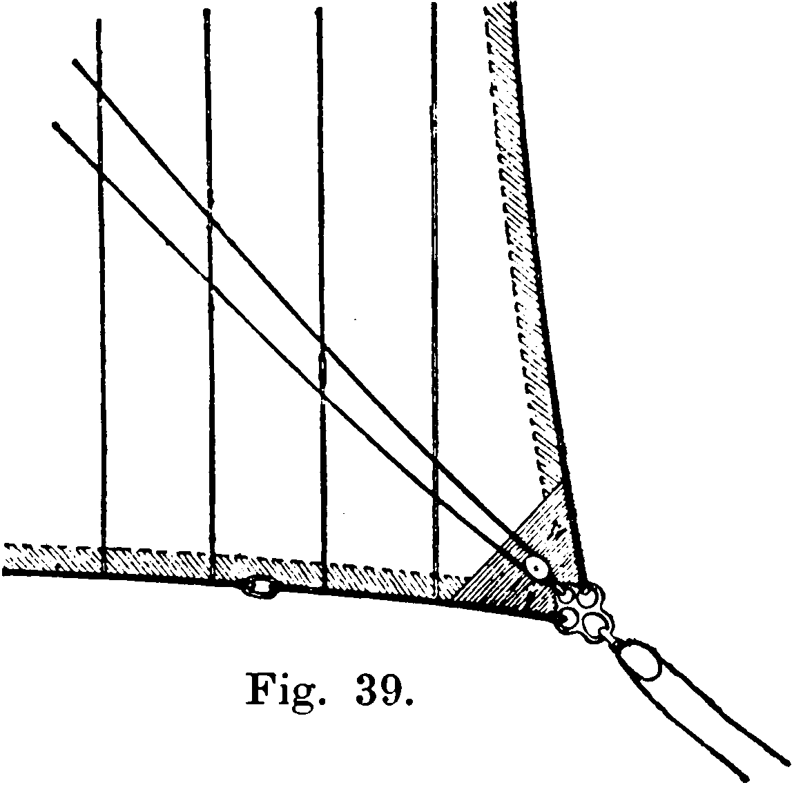

Nordisk Familjebok - Fjärde upplagan - 1951
Gigtåg, tåg, varmed ett segel halas in till rå el. spri.
Giga, upphala skothornen vid bärgandet av råsegel.

